106年8月9 日單位主管會議秘書室提報資料
(一)106.7.21核秘字第1060004733號函修訂「本所財物、工程、勞務採購案驗收作業規定」並改名為「本所採購案驗收作業補充事項」，增列廠商書面通知本所(發函或親送)，書面通知以公文或廠商履約書面通知單形式皆可，以確保本所採購履約管理作業得以周延。自即日起各單位已訂約尚未結案之採購案應通知得標廠商應依契約規定以書面通知本所完成履約；爾後新訂契約本室將檢附書面範例及廠商履約書面通知單一併通知得標廠商(如附件一)。
各單位接獲廠商履約書面通知單應於7日內辦理，承辦人並應於處理結果加蓋職章，單位主管或計畫主持人欄位盡量蓋職章(有職稱) (如附件二)。
(二)各單位結報案件會本室辦理財產列管，本室仍偶有發現驗收之設備物品型號與契約型錄不一致，將全案退回使用單位辦理相關後續事宜，例如：使用同等品簽核、或契約變更…並重新辦理驗收程序等。為提高驗收之嚴謹及周延性建議各單位於驗收紀錄表〔備註〕中加註廠商實際交貨之設備或物品的廠牌及型號(如附件三)。此程序可提醒承辦人核對是否與契約型錄相符及縮短本室列財產帳時請使用單位提供財物之廠牌型號等資料之時程。

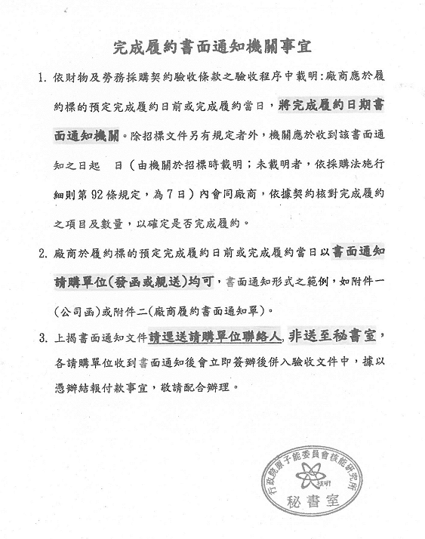
附件一

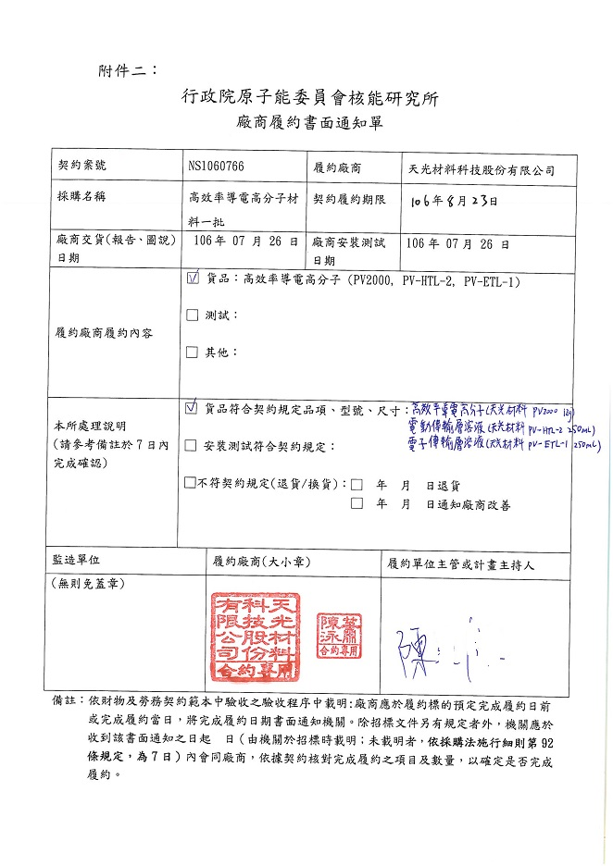
附件二
承辦人應蓋職章
此欄位應盡量蓋職章(有職稱)替代簽名

附件三：
驗收紀錄表中備註中註明廠牌型號之範例：

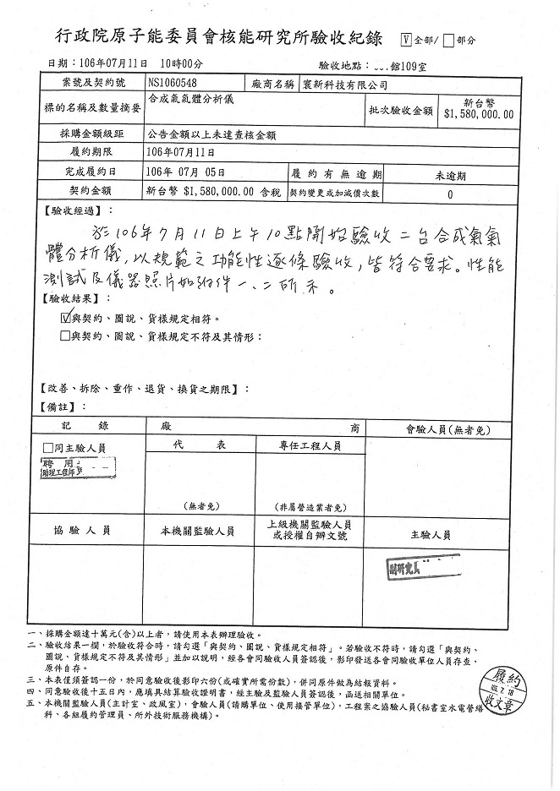
請於備註欄中填寫交貨財產物品之廠牌型號
例如:IPC-7132

